Drogi rodzicu!
WITAMY SERDECZNIE WSZYSTKIE OŚMIORNICZKI! ☺
19.01.2022r. (czwartek)
W drugim dniu pracy na odległość.

Kształtowanie codziennych nawyków higienicznych.
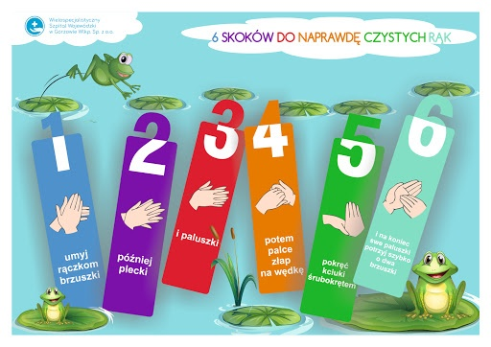

DZISIEJSZY TEMAT TO:
MOJA BABCIA I MÓJ DZIADEK
A zadania na dziś to :
-wdrażanie do świadomego przygotowywania niespodzianek z okazji święta dziadków
- doskonalenie pamięci wzrokowej poprzez wykonanie pracy według wzoru

I CZĘŚĆ DNIA

1. Powitanka ,,Wszyscy są, witam Was'' – stwarzanie miłej i życzliwej atmosfery
https://www.youtube.com/watch?v=h9wMpq8kqkA&ab_channel=Lina

2. ,,Ile ptaków?” – liczenie w zakresie 1–5.
Rozwiązanie zagadki.

Zagadka:
Do tej stołówki,
którą zrobił dziadek,
przylatują ptaki
na zimowy obiadek.
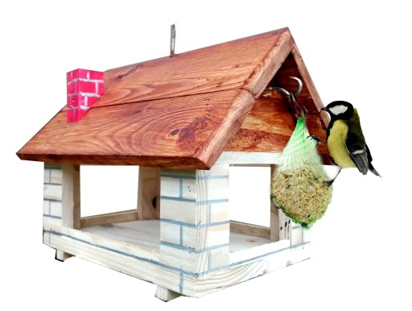
R. pyta:
- Jakie ptaki przylatują do karmnika?
- Dlaczego dokarmiamy ptaki zimą?
- Jaki pokarm mogą jeść ptaki?
R. pokazuje na monitorze komputera pięć sylwet wróbli.
Rodzic mówi: Posłuchajcie, ile ptaków przyleciało do karmnika.
Wystukuje na bębenku wybraną liczbę uderzeń w zakresie 1–5
(Jeżeli istnieje możliwość, proszę o wydrukowanie sylwet wróbla)
Dzieci liczą po cichu i określają, ile ptaków przyleciało do karmnika.

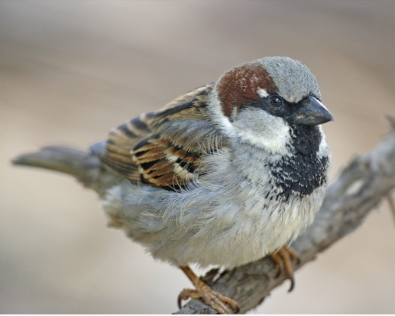

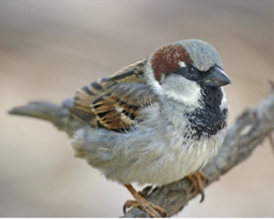
II CZĘŚĆ DNIA
1.Film edukacyjny: Kazio oraz Dzień Babci i Dziadka :
https://www.youtube.com/watch?v=NrwswFGi2Kg&ab_channel=Kamlotki
2. Dyplomy dla Babci i Dziadka:
,,Serduszka dla Babci i Dziadka''- pomaluj czerwoną farbą serduszko .



III CZĘŚĆ DNIA

1. Piosenka na Dzień Babci i Dziadka:
https://www.youtube.com/watch?v=LFdIqhUxPDI&ab_channel=Jangok

Kiedy babcia była mała
Kiedy babcia była mała to sukienkę i fartuszek krótki miała.
Małe nóżki chude rączki i lubiła jeść cukierki oraz pączki.
Ref. I co , i co , że babcia nam urosła ,
że lat ma trochę więcej niż ja i brat i siostra.
I co , i co , to ważne że mam babcię ,
że bardzo kocham ją i śpiewać lubię z nią.
A gdy dziadek był malutki , to nie nosił adidasów tylko butki.
Nie miał wąsów ani brody , no i nie chciał jeść marchewki tylko lody!
Ref. I co , i co , że dziadek urósł trochę ,
że lat ma trochę więcej niż dwa plus trzy plus osiem.
I co , i co , to ważne że mam dziadka ,
że bardzo kocham go i lat mu życzę sto!
Dawno temu babcia z dziadkiem w piaskownicy się kłócili o łopatkę.
Dziś na spacer idą sobie , a gdy wrócą ja im kawę dobrą zrobię.
Ref. I co , i co , że trochę nam urośli ,
że nie są dzieciakami , że ważni z nich dorośli.
I co , i co , to ważne że są z nami ,
niech żyją długi czas i zawsze lubią nas.

Rodzicu- dziękujęmy za współpracę.
To wszystko na dzisiaj.
Miłej zabawy z dziećmi.
wychowawca grupy:
Katarzyna Kozłowska
nauczycielka grupy:
Magdalena Woźniak
Pamiętajcie o przestrzeganiu czystości !

